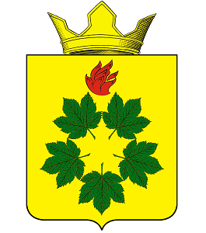

ПОСТАНОВЛЕНИЕ
АДМИНИСТРАЦИИ КЛЕНОВСКОГО СЕЛЬСКОГО ПОСЕЛЕНИЯ
ЖИРНОВСКОГО МУНИЦИПАЛЬНОГО РАЙОНА
ВОЛГОГРАДСКОЙ ОБЛАСТИ

от 13 марта 2019 г. № 20/2

Об утверждении дизайн – проекта территории, подлежащей благоустройству по муниципальной программе «Формирование современной городской среды на территории Кленовского сельского поселения Жирновского муниципального района Волгоградской области на 2019-2023 годы»

В целях улучшения архитектурного облика Кленовского сельского поселения, повышения уровня экологического благополучия жителей, в соответствии с Федеральным законом от 06.10.2003г. № 131-ФЗ «Об общих принципах организации местного самоуправления в Российской Федерации», постановлением правительства РФ от 10.02.2017 № 169 «Об утверждении Правил предоставления и распределения субсидий из федерального бюджета бюджетам субъектов Российской Федерации на поддержку государственных программ субъектов Российской Федерации и муниципальных программ формирования современной городской среды», руководствуясь Уставом Кленовского сельского поселения,
п о с т а н о в л я ю:

1. Утвердить дизайн-проект территории, подлежащей благоустройству по муниципальной программе «Формирование современной городской среды на территории Кленовского сельского поселения Жирновского муниципального района Волгоградской области на 2019-2023 годы»;
2. Настоящее постановление подлежит обнародованию и размещению на официальном сайте администрации Кленовского сельского поселения Жирновского муниципального района Волгоградской области в сети «Интернет».

3. Контроль за исполнением настоящего постановления оставляю за собой.

Глава Кленовского
сельского поселения Д.М. Дулимов

